**2024: Mobilité du personnel à Lisbonne, Portugal - Mission de formation à l'Europass Teacher Academy (formation en langue anglaise). Five steps to improve your teaching - Mme Petra RATHMANN**

Petit retour sur ma mobilité effectuée à Lisbonne du 3 au 8 juin 2024

Du 3 au 8 juin 2024, j’ai passé six jours en immersion totale en anglais à Lisbonne. J’ai participé au cours **five steps to improve your teaching** organisé par le **Teachers Academy** avec l’idée d’améliorer mes connaissances d’anglais tout en me formant à des nouvelles techniques.

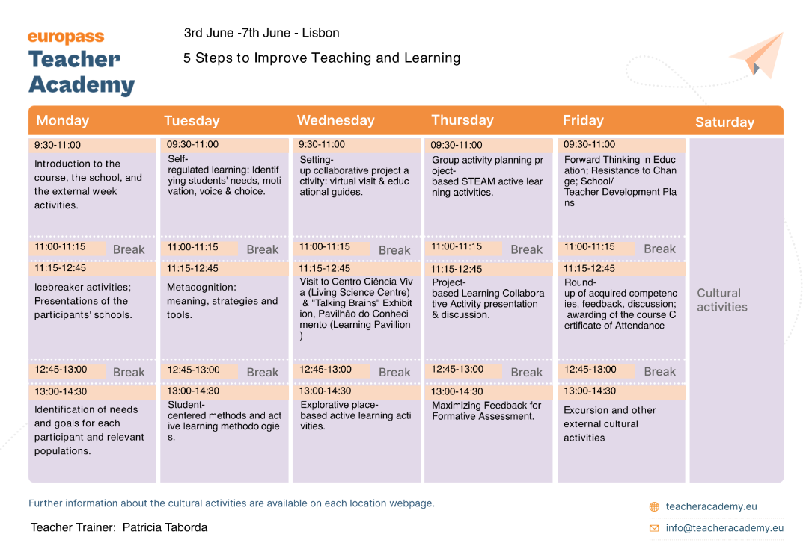

Ce fut six jours riches en rencontres, en formation et en découvertes.

Etant la seule francophone de mon groupe, j’ai été obligée de parler tout le temps en anglais ce qui m’a fait sortir de ma zone de confort. J’ai été dans un cadre de réelle immersion ce qui m’a permis de réactiver mes connaissances d’anglais et de progresser dans cette belle langue ce qui sera très utile en tant que référente Erasmus de notre département.

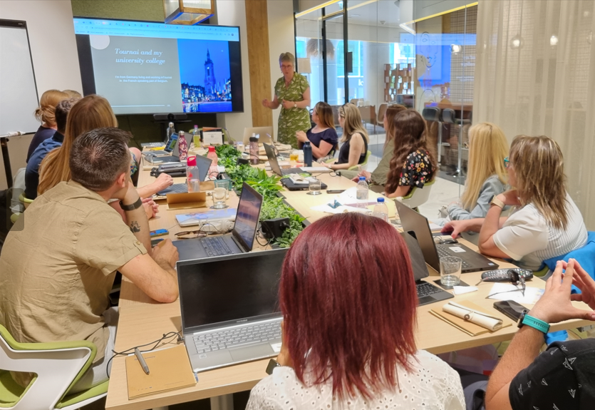Une occasion unique pour discuter avec des personnes venant de pays différents de leurs méthodes d’enseignement, de découvrir comment ils s’organisent pour la mise en place de projets divers, d’apprendre comment est abordé l’intégration des étudiants à besoins spécifiques, les pédagogiques innovantes mises en place etc.

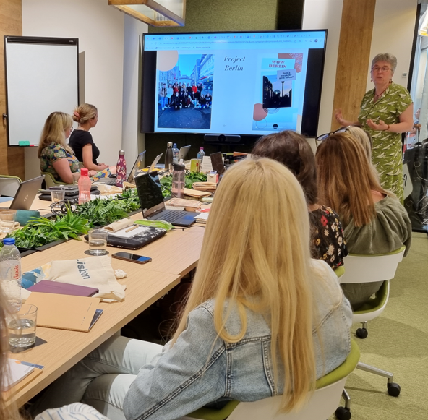*(Présentation de nos différents établissements)*

*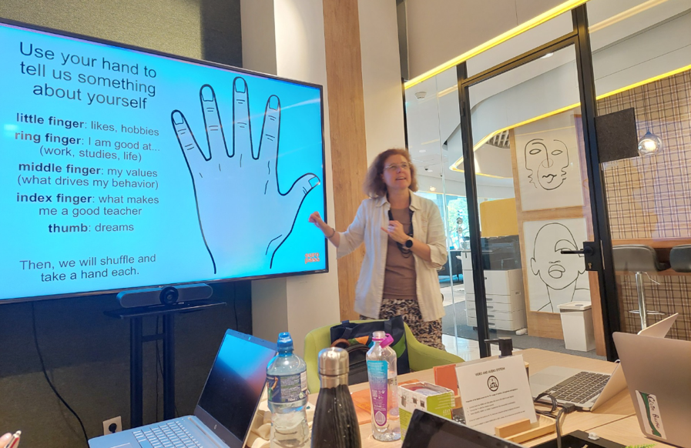(Notre professeure Patricia Taborda)*

Le groupe était composé d’enseignants bulgares, slovaques, irlandais, flamands, britanniques et une professeure très motivante du Portugal. Elle a su nous donner les astuces nécessaires pour mieux se retrouver à Lisbonne et pour maximiser nos après-midis.

(*Photo de groupe le dernier jour)*

Comme les cours se terminaient vers14H30, j’ai eu assez de temps pour découvrir la magnifique ville de Lisbonne avec des bâtiments d’une beauté incroyable.

Je suis revenue en Belgique avec beaucoup de nouvelles idées, une motivation de tester d’autres outils et beaucoup de belles images en tête.

Quelques bâtiments emblématiques de Lisbonne :

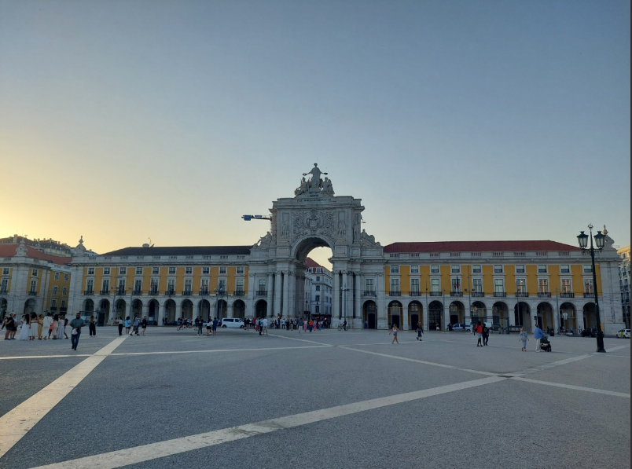

*(La place du commerce)*

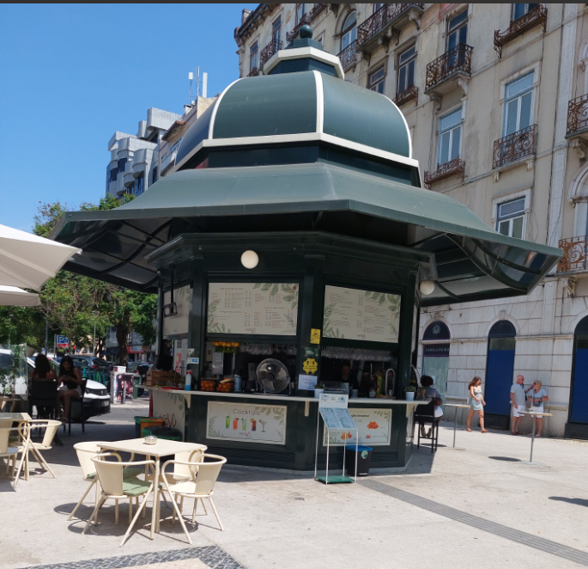

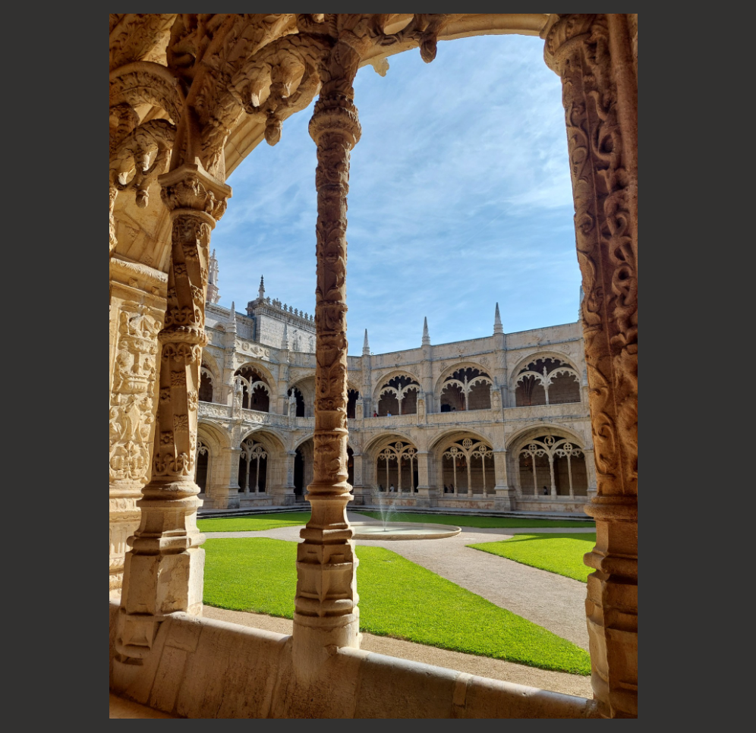

*(Monastère des Hiéronymites)*